**Gab**:

a) Os fótons incidentes que podem ser absorvidos são determinados a partir das diferenças de energia entre os estados inicial (nível fundamental) e final (1º, 2º ou 3º nível). Aqueles fótons cujas energias coincidem com uma das diferenças de energia entre os níveis mostrados na figura poderão ser absorvidos.

As diferenças de energia entre os estados inicial e final são dadas por:

ΔEf3 = - 0,85 - ( -13,60) = 12,75eV (nível fundamental e 3o nível)

ΔEf2 = - 1,51 - ( -13,60) = 12,09eV (nível fundamental e 2o nível)

ΔEf1 = - 3,40 - ( -13,60) = 10,20eV (nível fundamental e 1o nível)

Logo, os fótons que podem ser absorvidos pelo átomo de hidrogênio no estado fundamental são aqueles cujas energias são respectivamente iguais a: 12,09 eV, quando o átomo é excitado do estado fundamental para o 2º nível, e 10,20 eV, quando o átomo é excitado do estado fundamental para o 1º nível.

b)

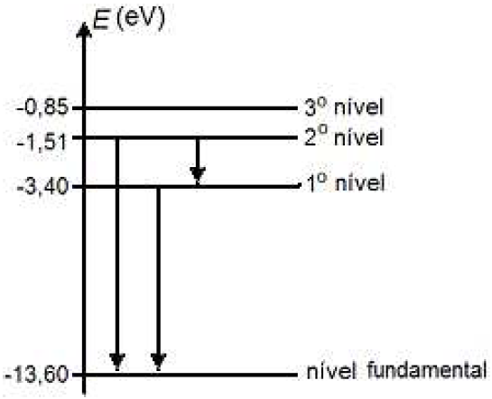

c) As energias dos fótons emitidos são determinadas a partir da diferença de energia entre o nível inicial e o nível final. Portanto, os fótons emitidos terão as seguintes energias:

ΔE2f = -1,51 - ( -13,60) = 12,09eV

ΔE1f = -3,40 - ( -13,60) = 10,20eV

ΔE21 = -1,51 - ( - 3,40) = 1,89eV